第六組期末書面報告

B09102004 外文四 鄒采軒

我負責的部分是把資料用地圖做視覺化的呈現。

這是我存成的html檔一打開的樣子。我在每個年代各取一部分的資料做呈現，跑起來比較快，不然原始資料檔太大。

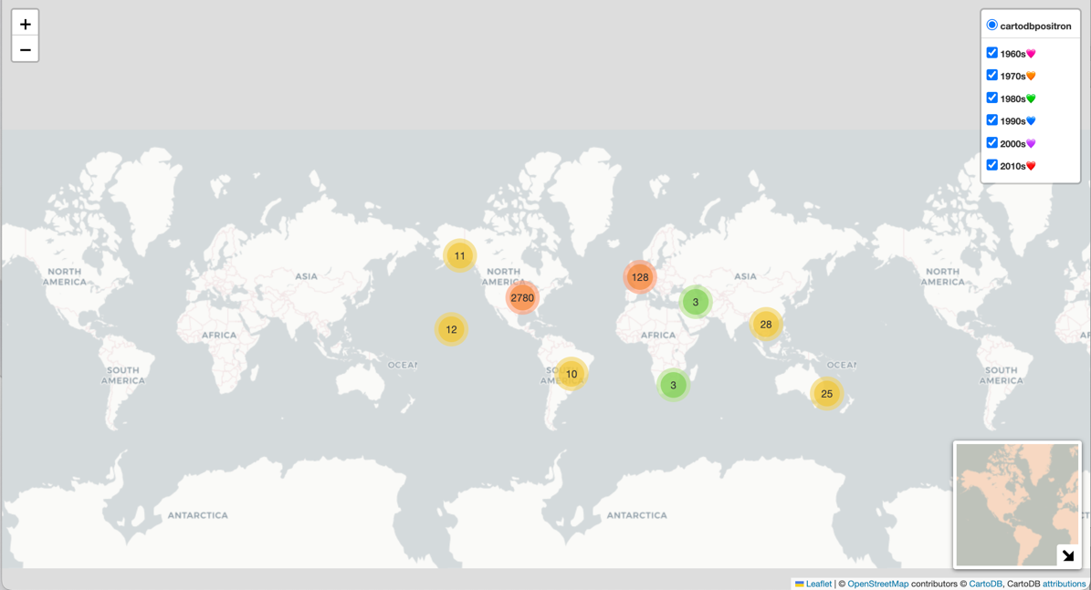

1. 縮放以後可以看到數字的顏色隨著跟周圍數字大小做比較後改變顏色，數字也有變化。
2. 在這個大小可以看到各個不同年代圖標的出現。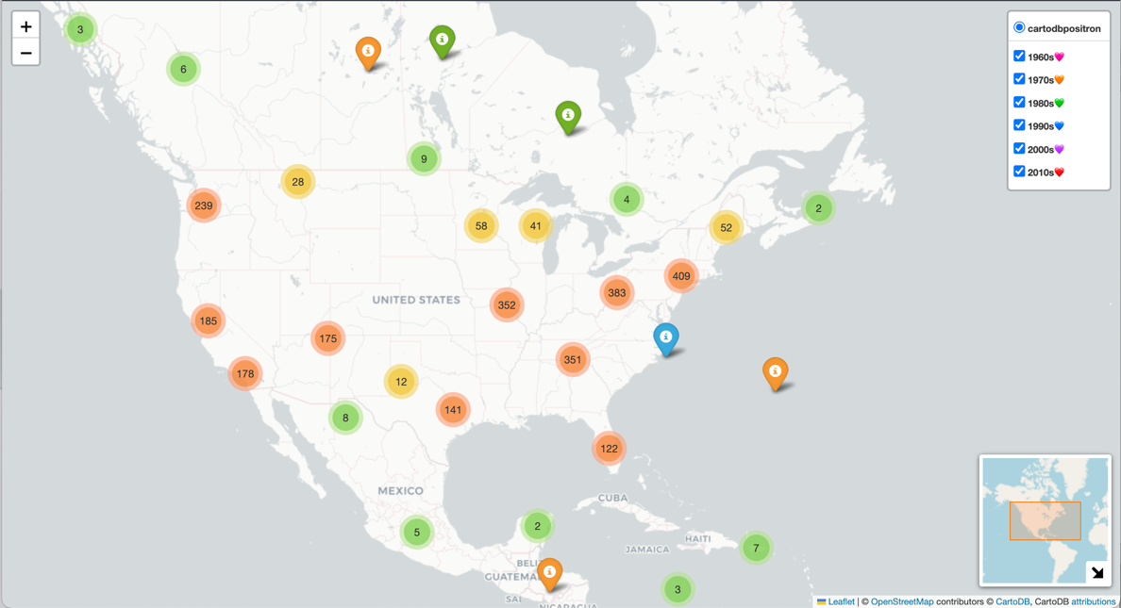

在點開圖標後會出現年份跟在CSV檔裡面「Description」的欄位的資料。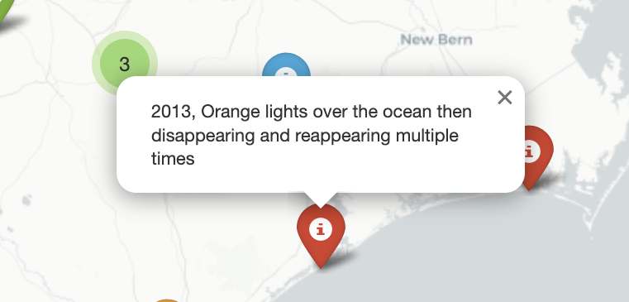

也可以看到右下角的地圖有相應的大小變化，顯示目前看到的範圍，也可以用右下角的縮放箭頭隱藏地圖。

另外，每個年代有相應的圖層，愛心顏色代表圖標的顏色，可以開關全部圖層，圓圈內顯示的數字也會隨之變化。

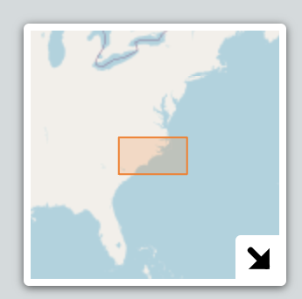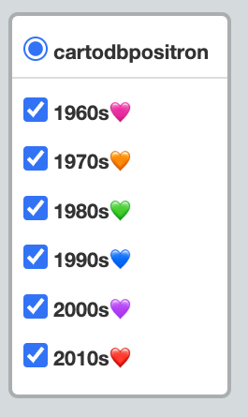

1900s-2010s的地圖分佈gif檔。我用python生成圖檔之後用線上gif編輯軟體把圖片放在一起。

可以看到在UFO目擊數量在美國是顯著增加的，一方面跟迷信可能相關，另一方面可能也跟回報機制有關（搜集資料的組織在美國，也依靠民眾回報目擊UFO事件）。



農藝四 洪詩媛

**文字雲**

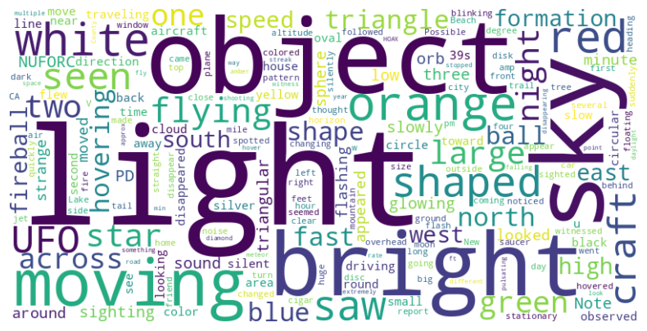

亮度：light, bright

形狀： shaped, triangle, large, fireball

顏色：orange, red , white,green

狀態：flying, moving, fast, hovering

地點：sky, star

時間：night

1906-1915

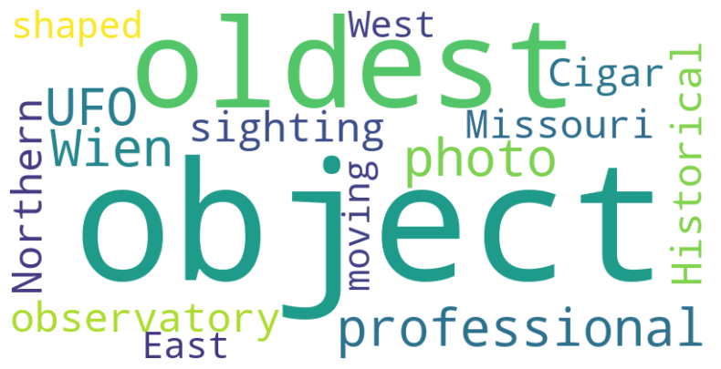

1916-1925

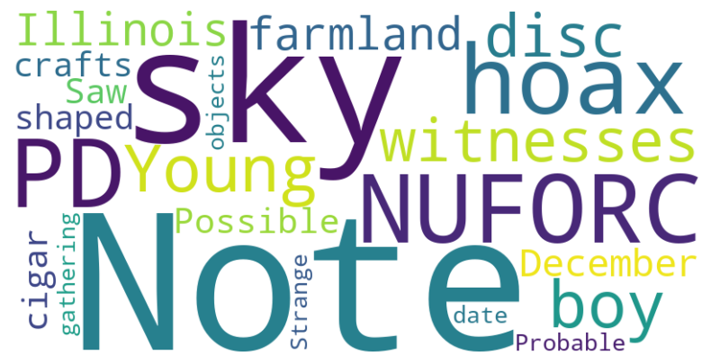

1926-1935

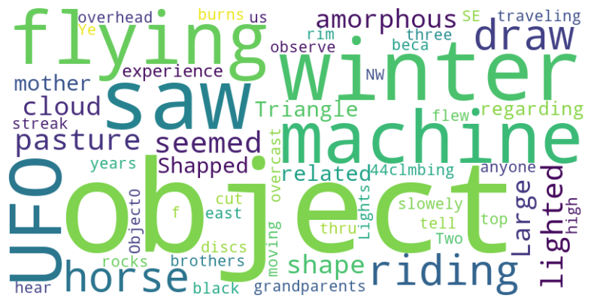

1936-1945

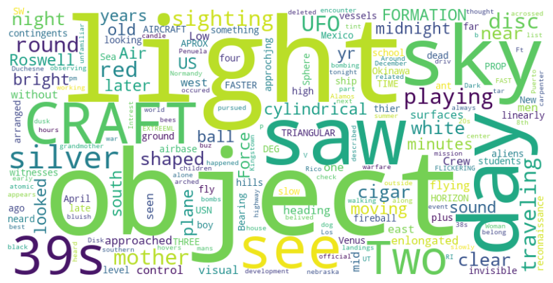

1946-1955

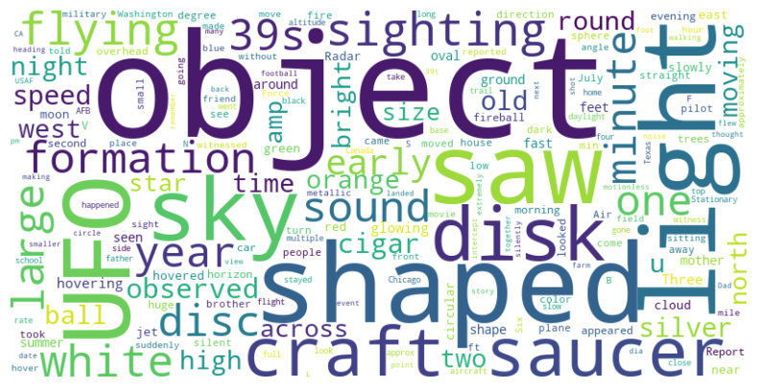

1956-1965

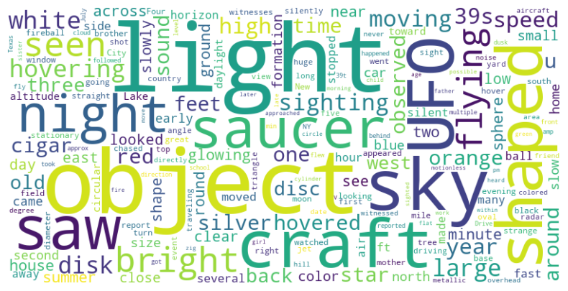

1966-1975

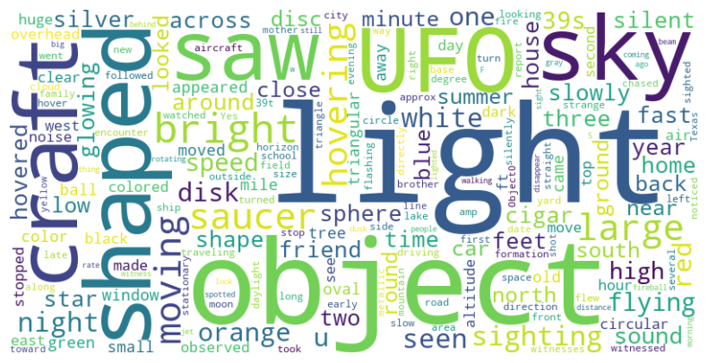

1976-1985

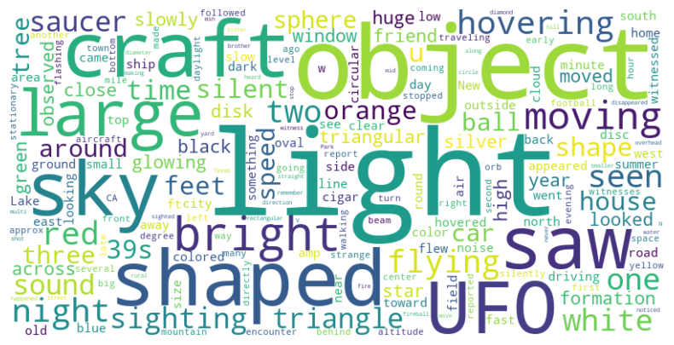

1986-1995

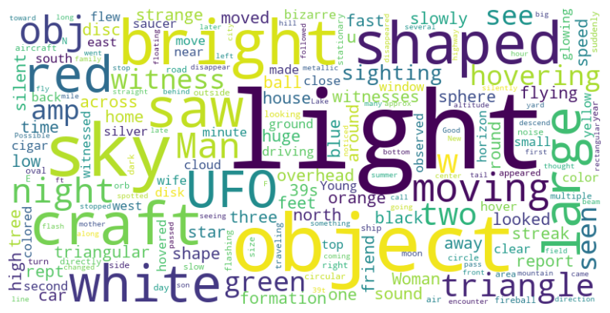

1996-2005

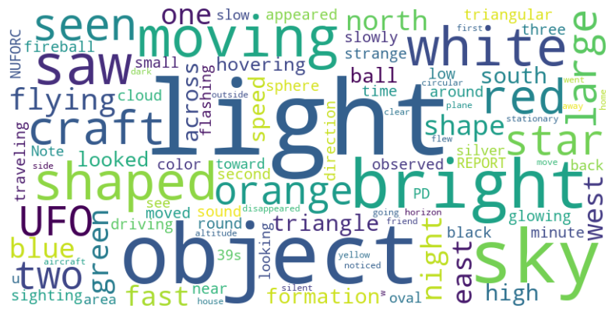

2006-2015

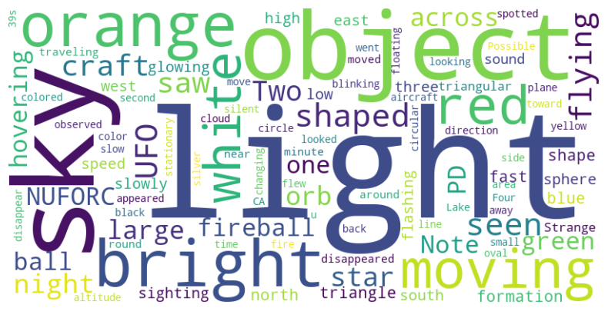

前40年的描述資料較為不足，1916前以sky、object為主，1926描述資料大量出現object，1936大量出現light，1946則出現shaped，爾後則以light、object的相關描述為主(bright, moving, sky, night, hovering )，加上關於shaped的相關詞(large, red, white, saucer, craft, orange)

經濟一 范姜德

目擊UFO的情緒

利用NLTK函式庫對資料集中的描述(Description)欄位做情緒分析，之後將得到一組介於-1~1的分數，再將它們分成正面、負面及中立的。

情緒分布

計算資料中各個情緒總共出現的次數，再畫成圓餅圖，最後得到下圖:

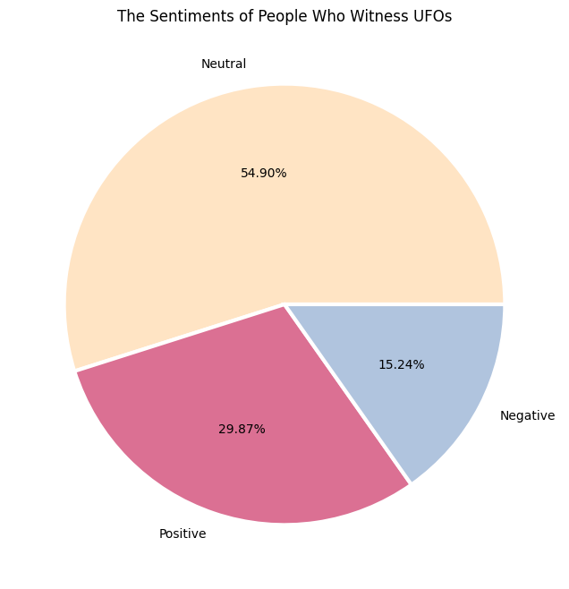

▲圖一

由圖一可知: 中立的情緒最多，再來是正面的，最後才是負面的

形狀與情緒

計算人們看見不同形狀的UFO後出現之三種情緒的比例，再畫成長條圖，得到下圖:

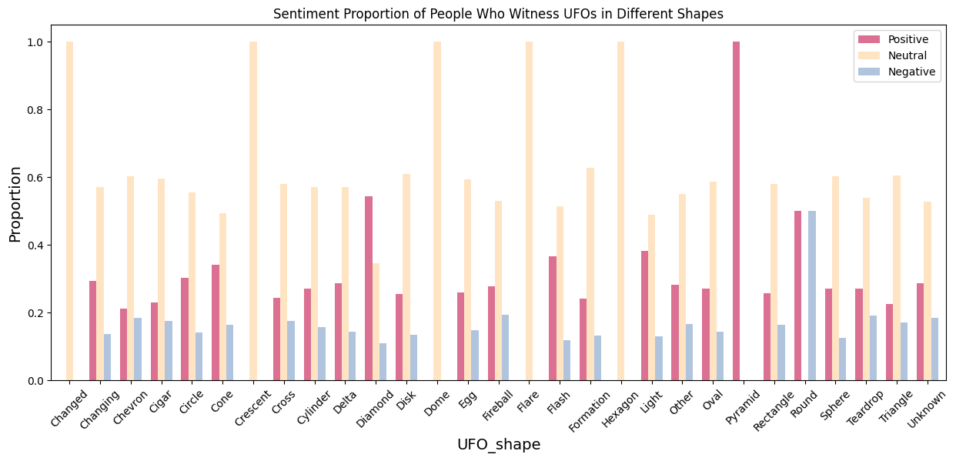

▲圖二

計算不同形狀的UFO出現的次數，再畫成長條圖，得到下圖:

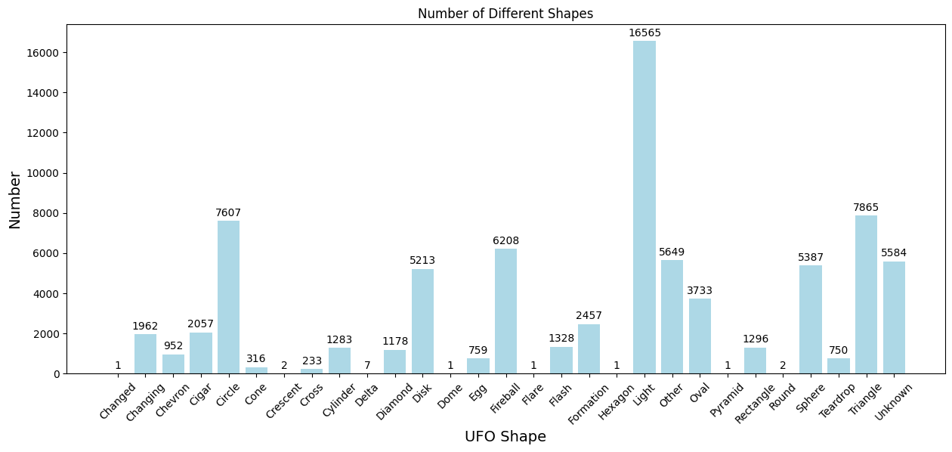

▲圖三

綜合圖二和圖三可知:

* 基本上不論何種形狀，負面情緒的比例皆為最少的
* 除了Delta之外，描述為Changed、Crescent、Dome、Flare、Hexagon、Pyramid以及Round皆因其出現數量極少，造成比例與他者有明顯的不同

季節與情緒

計算在不同季節看到UFO後出現之三種情緒的比例，再畫成長條圖，得到下圖:

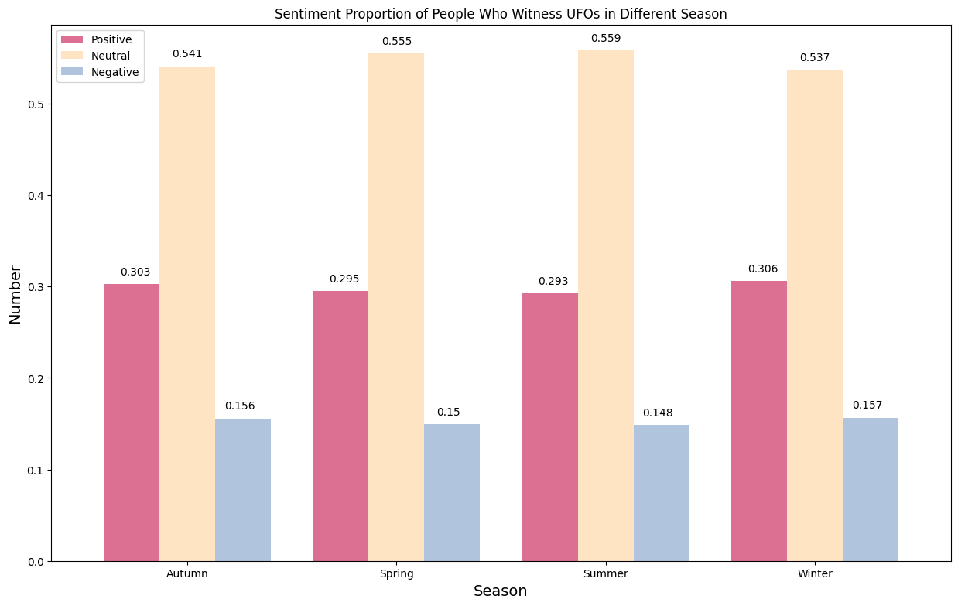

▲圖四

由圖四可知:

* 不管季節為何，負面情緒的比例都是最低的
* 不同季節情緒的分布大致相同

年代與情緒

將資料以每十年為單位來劃分，計算不同年代的人們看見UFO後出現之三種情緒的比例，再以長條圖呈現，得到下圖:

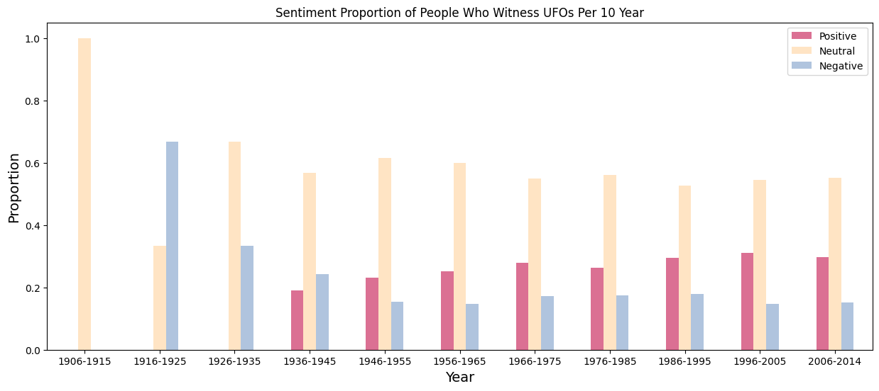

▲圖五

提取劃分好的資料中1956年之前的部分，計算這些年代各別目擊到UFO的次數，然後以長條圖呈現，得到下圖:

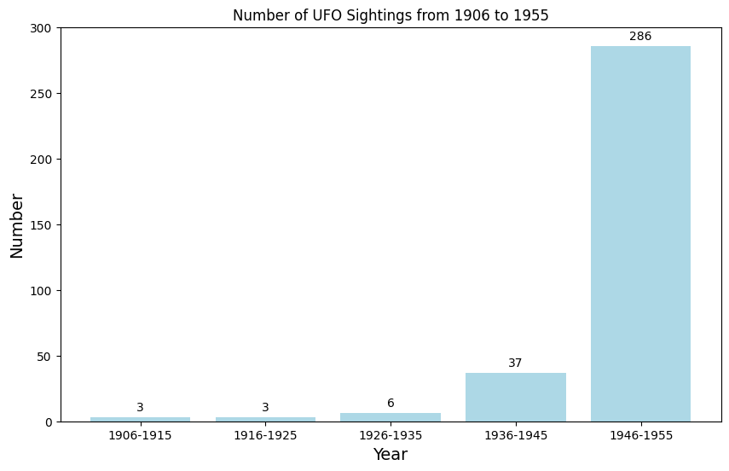

▲圖六

綜合圖五與圖六可知:

* 在1936-1945年間，開始出現正面情緒
* 1946-1955年間正面情緒開始大於負面情緒
* 1936年以前的目擊資料極少，故圖五的比例無法反應當時人們對發現UFO一事的情緒

綜合來看，不管是UFO的形狀還是出現的季節，人們的情緒分布都是中立最多，其次是正面，最後才是負面。僅在對不同年代做分析時，才有負面多於正面的情況。這可能表示，正面情緒是否會大於負面情緒的關鍵是觀測到的年代。

經研一 姚永年 P12323021

UFO自1906年到2014年合計共110年的記錄，共有80,327筆資料，對於出現的頻率／ 地區／ 形狀 進行探索研究:

**[好動的 UFO]**

1906-2014共110年以來，UFO出現的頻率有越來越頻繁的趨勢嗎?

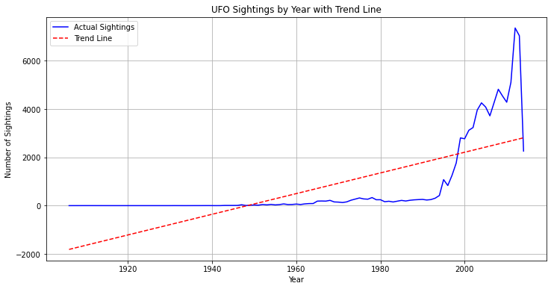

UFO目擊報告的趨勢：從圖表中發現:

1.從1906年到2014年間，UFO目擊報告的數量顯示出上升趨勢。趨勢線（紅色虛線）顯示出一個正向的斜率(42.79)，這表示報告的總體數量隨時間呈增長趨勢。

2.數量的波動：實際的目擊事件（藍色實線）在某些年份有顯著的波峰，這可能意味著特定的事件或者公共對UFO興趣的增加可能導致目擊報告的數量增加。

3.近期顯著增加：圖表顯示在2000年代後期到2014年之間，目擊報告的數量急劇上升。這可能與網網和社交媒體的普及有關，使得人們報告目擊事件變得更容易

**[害羞的 UFO]**

 己知20世紀後期，UFO目擊事件的數量隨時間顯示出明顯的增長，每次出現的時間是否也有增加的現象?

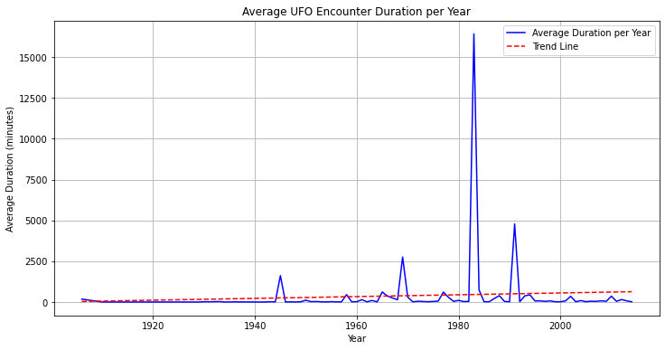

1.平均遭遇時間的趨勢：與UFO目擊報告數量的圖表類似，平均遭遇時間的趨勢線（紅色虛線）顯示出整體上是平穩的，但有幾個顯著的峰值。

2.特定年份的異常值：在某些特定年份，平均遭遇時間的數據出現了異常的尖峰。這些尖峰可能代表了一些特別長的UFO遭遇事件，或者是報告錯誤的結果。

3.資料的波動性：大部分時間，平均遭遇時間相對較低並且變動不大。不過，有幾個年份出現了異常高的數值，尤其是圖表中的一個非常高的尖峰，這可能需要進一步的研究來解釋。

4.資料的可信度問題：由於UFO遭遇的本質，這些數據可能來自公眾的自我報告，這意味著數據的準確性和可靠性可能受到質疑。

需要注意的是，這些平均值可能受到個別異常長或短事件的影響，因此它們不一定能完全準確反映出所有UFO目擊事件的持續時間趨勢。此外，報告的準確性和完整性也可能隨著時間而變化，這可能影響數據的解釋

**[勤勞的 UFO]**

出現的頻率，是否在四季中有所不同?

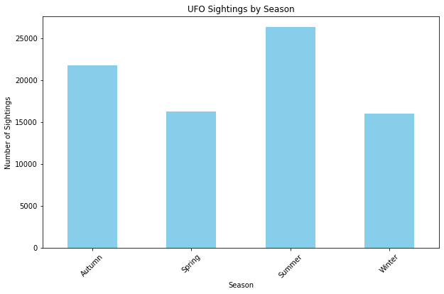

以目測而言，明顯在夏季出現的頻率高，春季和冬季較低，過統計上有差異嗎？

 1.UFO目擊次數的季節分佈：從柱狀圖可以看出，夏季的UFO目擊次數最多，而春季的次數最少。秋季和冬季的次數介於兩者之間。

2.F值：F值是方差分析中用來衡量組間變異與組內變異的比率。在這個案例中，F值為0.4393，這通常表示組間差異不是非常顯著。

3.P值：P值衡量的是在零假設（即所有季節的UFO目擊次數沒有差異）為真的情況下，觀察到的數據或更極端的數據出現的概率。P值為0.7249，這遠高於通常的統計顯著性水平（如0.05或0.01），這表明沒有足夠的證據來拒絕零假設。

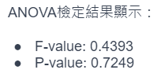

    結論是，根據ANOVA的結果，沒有統計學上的證據表明UFO目擊次數與季節有顯著的關聯。換句話說，根據這些數據，我們不能確定季節是影響UFO目擊次數的一個因素。這些發現表明UFO的目擊似乎是隨機分佈的，與季節無關，因此不再進行月份觀察。

**［UFO是小夜貓］**

一天24小時，UFO特別會出現的時間統計

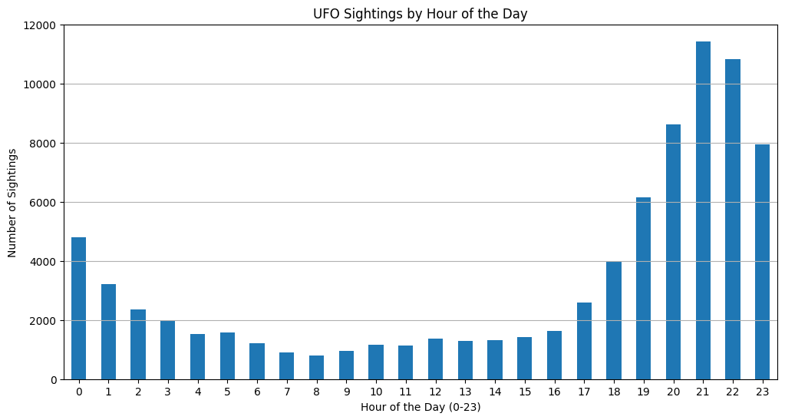

從這個長條圖中，我們可以觀察到以下幾點特別的發現：

1.夜間活動更頻繁：UFO目擊事件在夜間似乎更為常見，尤其是在晚上20:00至23:00之間。這可能與夜晚天空更容易觀察到不尋常的光點或物體有關。

2.白天目擊較少：在白天，特別是上午和下午早些時候，目擊事件的數量顯著減少。這可能是因為白天光線亮，不易觀察到UFO，或者人們在白天的活動更多，對周圍環境的關注度較低。

3.凌晨時段的下降：從凌晨開始，UFO的目擊事件有所下降，這可能與人們在這些時間通常睡眠有關。

這些數據可能表明人們在夜間更容易報告UFO目擊，這也許與觀察條件和人們活動模式有關。然而，這些數據不一定意味著UFO出現的實際頻率隨一天中的時間變化，而是可能反映了目擊和報告行為的模式。

**［最愛現的 UFO］**

圖表顯示UFO自1990-2014年特別活躍，這15年期間，人們對於UFO的外型描述是否有明顯的差異?

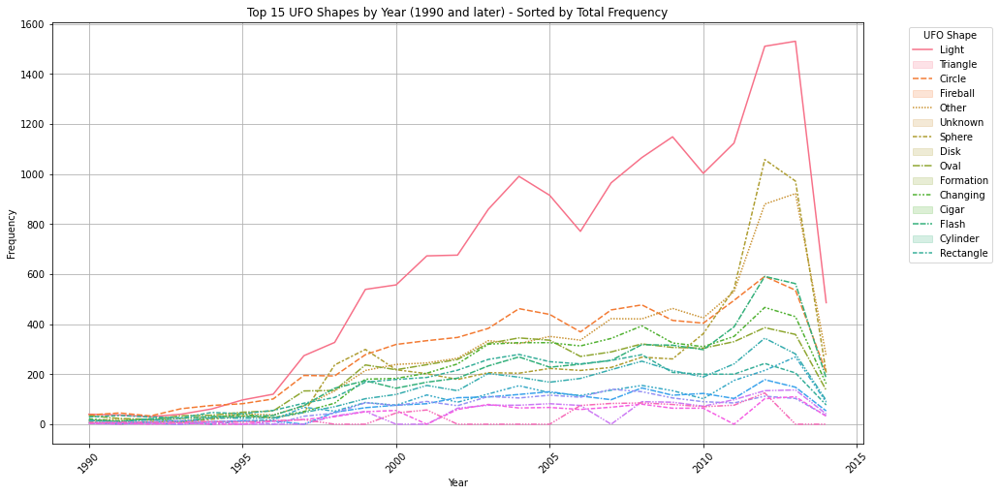

1.最常報告的UFO形狀：某些形狀的報告頻率顯著高於其他形狀，尤其是"Light"（光）和"Triangle"（三角形）的報告在這段期間顯著增加。

2.時間趨勢：各種形狀的報告頻率隨時間有明顯的變化。例如，"Light"形狀的報告在2000年代中期有一個顯著的峰值，而"Triangle"形狀的報告在2000年代後期至2010年代初期達到高峰。

3.變化多樣性：不同的UFO形狀報告的數量各不相同，且有些形狀在某些年份特別多，這可能反映了公眾對於不同UFO形狀的認識或報告趨勢的變化。

4.其他較少見的形狀：除了"Light"和"Triangle"之外，其他如"Circle"（圓形）、"Fireball"（火球）、"Disk"（圓盤）和"Sphere"（球形）等形狀也有一定的報告頻率，但在時間序列上的變化不如前兩者明顯。

這些數據可能反映了公眾報告UFO目擊的行為模式，以及某些形狀可能因其易於識別而被更頻繁地報告。同時，這也可能受到媒體報導、流行文化或公共意識中對於UFO形狀的期望等因素的影響。

**[令人印象深刻的UFO]**

1990-2014年期間，每一種不同形狀的UFO，其出現的頻率和持續的時間又有什麼關聯?我們綜合上述資料，將各種形狀的UFO，以出現頻率及持續時間同時用雙軸圖呈現:

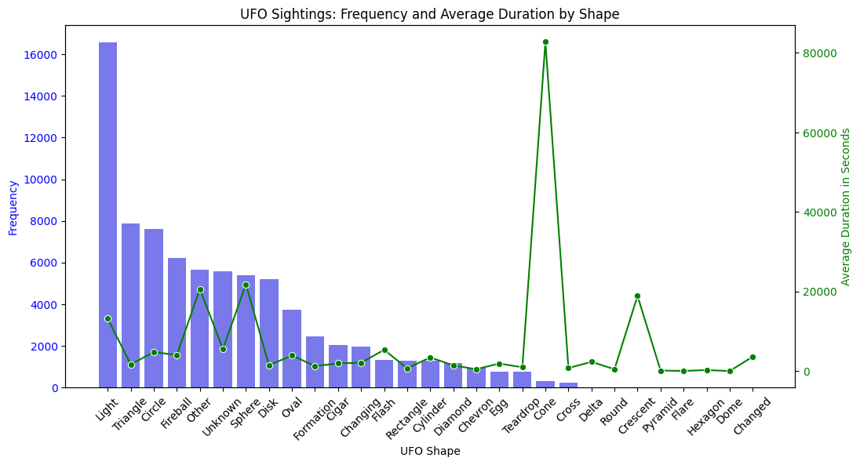

藍色條形圖（左軸）：顯示每種UFO形狀的目擊頻率。每個條形的高度表示該形狀被目擊的次數。

綠色折線圖（右軸）：顯示每種UFO形狀目擊事件的平均持續時間。每個點的高度代表該形狀的平均持續時間（以秒為單位）。

主要發現：

1.目擊頻率（藍色條形圖）：某些UFO形狀出現的次數明顯多於其他形狀。這可能反映了目擊者對特定形狀的識別或偏好，或者某些形狀的UFO實際上出現的次數就是更多。

2.平均持續時間（綠色折線圖）：不同形狀的UFO目擊事件在持續時間上有顯著差異。某些形狀的UFO目擊持續的時間較長，而其他形狀則相對較短。這可能與UFO的類型、目擊環境或目擊者的個人經驗有關。

3.形狀、頻率和持續時間之間的關係：最常被目擊的UFO形狀並不一定有最長的平均持續時間。這表明，即使某種形狀的UFO目擊次數多，但這些目擊事件可能相對較短暫。同樣地，某些平均持續時間較長的UFO形狀可能在頻率上並不突出。

4.頻率最高的UFO形狀：

* Light：16.565次
* Triangle：7.865次
* Circle：7.607次
* Fireball：6.208次
* Other：5.649次

5.平均持續時間最長的UFO形狀：

* Cone：平均82.827秒
* Sphere：平均21.787秒
* Other：平均20.634秒
* Crescent：平均18.905秒
* Light：平均13.170秒

這些資料可能表明，雖然某些UFO形狀的目擊報告更為常見，但不是所有常見的UFO形狀都會有長時間的目擊持續時間。這可能與目擊條件、報告者的感知或是目擊事件本身的性質有關。例如，如果一個光點在夜空中快速移動，它可能會被報告為一次短暫的"Light"目擊，而一個留在天空中較長時間的不明飛行物則可能以不同的形狀被報告，如"Chevron"。

圖表中的這種差異可能對研究UFO報告的行為模式、報告的準確性，以及公眾對UFO目擊的解釋提供了有趣的見解。然而，要深入理解這些現象背後的原因，可能需要更詳細的資料和分析，包括目擊的具體情況、目擊者的描述，以及可能影響目擊報告的其他外部因素。

研究限制：

* 科技發展:
  + 隨著夜間攝影和影像錄製技術的進步，目擊UFO的報告增加，因為現在比以往更容易記錄和分享這些事件，可能導致報告數量的人為膨脹。
  + 科技進步也使得人們更容易誤認人造物體（如無人機、飛機、衛星）為UFO。
* 媒體關注:
  + 媒體報導可能會放大某些UFO目擊事件，從而引發模仿報告或增加公眾的報告意願。
  + 在某些年份或季節，可能存在媒體對UFO相關故事的報導高峰，這可能會影響報告的季節性分布和日常分布。
* 社會文化:
  + 不同文化和地區對於UFO的接受程度和興趣不同，這可能影響報告的地理分佈和數量。
  + 社會對於未知現象的態度和信念可能會影響人們報告目擊事件的意願。
* 作息時間:
  + 人們的活動和作息模式影響他們觀察天空的時間，從而可能影響一天中不同時間報告UFO目擊的數量。
  + 某些UFO目擊可能與特定的活動（如夜間活動或節日慶典）相關，這可能不代表真實的UFO活動模式。
* 專業知識:
  + 專業知識的缺乏可能導致對天文現象的誤解，從而將其誤報為UFO。
  + 對於如何識別和報告UFO的指導可能不一致或不明確，這可能影響報告的質量和一致性。

         在進行UFO相關的研究時，應考慮這些限制對於理解數據的真實性和制定未來研究的方法至關重要。本資集為目擊者自行報告，加上有一般民眾和專業觀星者的差異，數據本身在專業領域中尚有改進空間。